P r e s s e i n f o r m a t i o n
Dünne Holzwände mit integrierter Elektroinstallation

Kerto LVL-Innenwände ab 39 Millimetern tragen Lasten und Installation zugleich

Kerto LVL von Metsä Wood ermöglicht das Errichten tragender Innenwände, die schon bei sehr geringen Wandstärken ab 39 Millimetern alle notwendigen Elektroinstallationen zuverlässig aufnehmen. Verschiedene Aufbauten mit Gipsbeplankung und integrierten Gerätedosen der Kaiser GmbH & Co. KG zeigen, dass sich schlanke, aussteifende Wände realisieren lassen, ohne Kompromisse bei Tragfähigkeit, Brandschutz und Montage einzugehen. Die präzise bearbeitbaren Kerto LVL Elemente sind für die industrielle Vorfertigung sowie anspruchsvolle Baustellenbedingungen ausgelegt und ermöglichen bei entsprechender Planung eine schlanke Wandkonstruktion mit integrierter Elektroinstallation.

Im industriell vorgefertigten Holzbau wächst der Bedarf an schlanken, tragfähigen Wandkonstruktionen, in denen sich Leitungen und Elektrogeräte sicher integrieren lassen. Vor allem im Modulbau und in mehrgeschossigen Holzbauten zählt jeder Millimeter Wandstärke, ohne dass Statik, Brandschutz oder Montagefreundlichkeit leiden dürfen. Das Furnierschichtholz Kerto LVL von Metsä Wood zeigt, dass sich diese Anforderungen miteinander verbinden lassen: Tragende Innenwände können so schlank ausgeführt werden, dass sie zusätzliche Nutzfläche freigeben und trotzdem alle notwendigen Installationen aufnehmen.

Tragende Kerto-Wand mit Steckdosen

So kann eine nur 39 Millimeter starke Kerto Platte als massiver, tragender Wandkern dienen und gleichzeitig den Einbau von Gerätedosen und Leitungen erlauben. Je nach statischer Anforderung eignet sich hierfür sowohl Kerto Q als auch Kerto L. In Kombination mit ein- oder beidseitigen Gipsbeplankungen entstehen kompakte Wandaufbauten, welche die Anforderungen an aussteifende Innen- und Trennwände erfüllen. Bei einer beidseitigen Beplankung mit je 12,5 Millimeter starken Gipskarton oder -faserplatten erreicht die Wand beispielsweise lediglich 64 Millimeter Gesamtstärke, bietet aber dennoch ausreichend Raum für übliche Dosentiefen. Aufbauten mit verschiedenen Elektrodosen – etwa mit einer Tiefe bis 49 Millimeter – belegen die Praxistauglichkeit dieser Konstruktion. Damit wird aus einer extrem schlanken Konstruktion eine vollwertige tragende Wand, an der sich auch schwere Einbauten wie Küchenoberschränke sicher befestigen lassen.

Mehr Fläche durch schlanke Querschnitte

Diese Lösungen sind konsequent auf die industrielle Vorfertigung von Holzbauelementen ausgerichtet. Kerto LVL zeichnet sich durch Homogenität und Maßhaltigkeit aus und lässt sich sowohl auf CNC-Anlagen als auch mit üblichen Holzbearbeitungsmaschinen präzise fräsen. Nuten für Leitungen und Aussparungen für Gerätedosen können im Werk vorbereitet werden, sodass auf der Baustelle im Wesentlichen nur noch die Montage erfolgt. Sollten auf der Baustelle weitere Ergänzungen nötig sein, lassen sich diese problemlos umsetzen. Metsä Wood arbeitet in diesem Bereich seit Längerem eng mit der Kaiser GmbH & Co. KG zusammen, um praxistaugliche Details zu entwickeln, mit denen sich die Elektrotechnik sicher in Kerto LVL Wände integrieren lässt. „Mit unseren aktuellen Wandaufbauten zeigen wir, wie weit sich der industrielle Holzbau heute entwickeln lässt“, sagt Moritz Burk, Sales Manager Kerto LVL bei Metsä Wood. „Unsere 39 Millimeter starke Kerto Q Platte ist derzeit die schlankste verfügbare Massivholzwand, in die sich Elektrogeräte sicher integrieren lassen. Sie übernimmt die tragende und aussteifende Funktion, kann zusätzliche Nutzfläche ermöglichen und macht die Planung für Holzbau- und Elektrofachbetriebe deutlich einfacher.“

Verschiedene Dicken und variable Beplankungen

Die beschriebenen Wandaufbauten eignen sich für Neubau und Sanierung, Modulbauten sowie für sehr schlanke Treppenbrüstungen. Selbst in einem nur 39 Millimeter starken tragenden Brüstungskern lassen sich Elektroleitungen integrieren. Durch die Kombination unterschiedlicher Kerto LVL Dicken mit variablen Beplankungen lassen sich projektspezifische Anforderungen an Brand- und Tragverhalten gezielt abbilden, ohne den Wandquerschnitt unnötig zu vergrößern.

Interessierte erhalten weitere Informationen unter www.metsagroup.com/metsawood.

ca. 4.100 Zeichen

Bilder und Bildunterschriften
(Bitte beachten Sie die unterschiedlichen Bildquellen!)

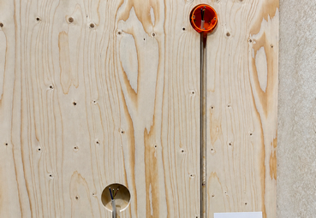

[26-03 Installation]
Kerto LVL Innenwände ermöglichen das Errichten schlanker, tragfähiger Konstruktionen, in die sich Elektroinstallationen problemlos integrieren lassen.
Foto: Metsä Wood

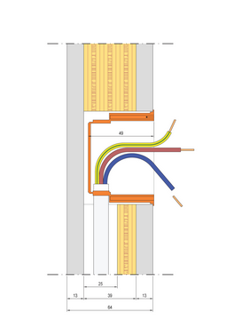

[26-03 Beidseitig]
Der Schnitt durch die 39 Millimeter starke Kerto LVL Innenwand mit beidseitiger Gipsbeplankung und integrierter Gerätedose verdeutlicht, wie sich selbst bei sehr schlanken, lastabtragenden Wandaufbauten vollständige Elektroinstallationen mit unterschiedlichen Dosentiefen realisieren lassen.
Grafik: Kaiser GmbH & Co. KG

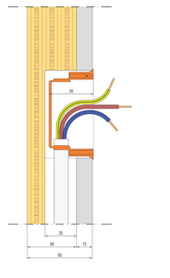
[26-03 Einseitig]
Bei einseitig beplankten Kerto LVL Wänden steht eine besonders schlanke Installationslösung mit 35‑Millimeter‑Gerätedosen zur Verfügung.
Grafik: Kaiser GmbH & Co. KG

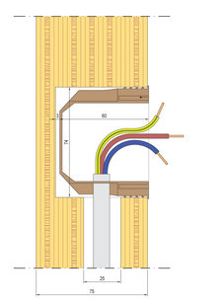
[26-03 Sichtbar]
Die spezielle 60 Millimeter tiefe Gerätedose von Kaiser lässt sich dank integrierter Klemmrippen einfach einklicken und sitzt sicher in der 75 Millimeter starken Kerto LVL Wand. So entstehen schlanke Hochleistungswände für den mehrgeschossigen Holzbau, die selbst schwere Deckensysteme sicher tragen.
Grafik: Kaiser GmbH & Co. KG
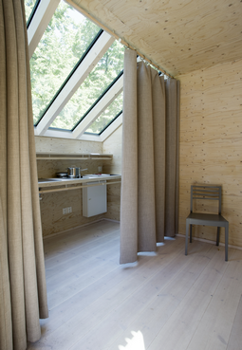

[26-03 Einbau]
Auch bei begrenzten Platzverhältnissen lassen sich die Elektrodosen sicher und unauffällig in die schlanke Wandkonstruktion integrieren.
Foto: Aalto University Wood Program / Anne Kinnunen

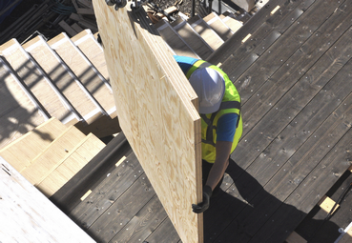
[26-03 Schlank]
Jeder Zentimeter zählt: Ob ein großzügiges Gäste-WC oder schlicht mehr nutzbare Wohn- und Nutzfläche – mit Kerto LVL lässt sich wertvoller Raum gewinnen, ohne Kompromisse bei der statischen Leistungsfähigkeit einzugehen.

Foto: Metsä Wood

Über Metsä Wood:
www.metsagroup.com/metsawood
Zum Produktsortiment von Metsä Wood, der Holzproduktsparte von Metsä Group, gehören Kerto® LVL, Sperrholz aus Birke und Fichte sowie veredeltes Schnittholz. Die Produkte werden aus nordischem Holz hergestellt. Das Unternehmen fördert eine Kultur der Vielfalt, Gleichberechtigung und Integration.
2025 erzielte Metsä Wood einen Umsatz in Höhe von 0,5 Milliarden Euro und beschäftigte circa 1.600 Mitarbeiterinnen und Mitarbeiter. Die Muttergesellschaft von Metsä Group, die Genossenschaft Metsäliitto Cooperative, befindet sich im Besitz von rund 90.000 finnischen Waldbesitzern. Der Gesamtumsatz von Metsä Group betrug 5,8 Milliarden Euro.

Kontakt für Presserückfragen
Kommunikation2B
Mareike Wand-Quassowski
Telefon: 0231 / 330 49 323
m.quassowski@kommunikation2b.de
www.kommunikation2b.de

Bei Veröffentlichung von Bild- oder Textmaterial freuen wir uns über die Zusendung eines Belegexemplars.

